REDES DE NUEVA GENERACIÓN
TEMA 2 – Resolución de ejercicios
Encaminamiento interno: OSPF
Ejercicio 1: Configuración de un AS con una sola área 2
Ejercicio 2: Configuración de un AS con varias áreas 5
Ejercicio 3: Configuración de un AS con varias áreas. OSPFv3 12

Comandos vtysh:
FRR #> configure terminal
FRR #> router ospf
FRR #> router-id “id” //Asignamos el id OSPF al router (en formato IP)
FRR #> network “red/n” area “num” //Asignamos la red adyacente indicada al área
FRR #> passive interface “interfaz” //Anulamos el envío de mensajes OSPF a través de la interfaz indicada
FRR #> area “num” stub //Define el área indicada como stub
FRR #> area “num” stub no-summary //Define el área indicada como totally stub
FRR #> area “num” range “red/n” not advertise //No enviamos mensajes al rango de direcciones indicado

FRR #> router ospf6
FRR #> interface “interfaz” area “num” //Asigna la red de la interfaz indicada al área.
FRR #> area “num” range “red/n” //Asociamos que la red indicada al área.
Ejercicio 1: Configuración de un AS con una sola área
Dado el escenario de la imagen, configura OSPF en los router FRR-1 y FRR-2 de modo que se establezca una única área conformada por todas las subredes del escenario.
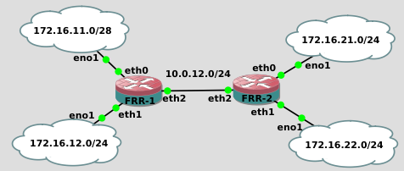
Antes de empezar a configurar OSPF deberemos realizar la configuración inicial del escenario, donde daremos direcciones IPv4 a cada una de las interfaces habilitadas tanto de FRR-1 como de FRR-2. Comandos para la configuración inicial de FRR-1:
FRR-1 #> configure terminal
FRR-1 #> interface eth0
FRR-1 #> ip address 172.16.11.1/28
FRR-1 #> exit
FRR-1 #> interface eth1
FRR-1 #> ip address 172.16.12.1/24
FRR-1 #> exit
FRR-1 #> interface eth2
FRR-1 #> ip address 10.0.12.1/24
Comandos para la configuración inicial de FRR-2:
FRR-2 #> configure terminal
FRR-2 #> router ospf
FRR-2 #> ip address 172.16.21.2/24
FRR-2 #> exit
FRR-2 #> interface eth1
FRR-2 #> ip address 172.16.22.2/24
FRR-2 #> exit
FRR-2 #> interface eth2
FRR-2 #> ip address 10.0.12.2/24
Para comprobar que los equipos han configurado sus direcciones IP correctamente, utilizaremos la orden show running-config. En las siguientes imágenes podemos ver las direcciones IP asignadas:
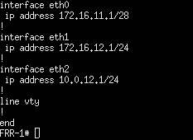
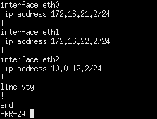
Una vez hemos realizado la configuración inicial de las direcciones IP procedemos configurando OSPF en ambos equipos. Recordamos que todas las subredes del escenario deben formar parte de la misma área, es decir, del área troncal 0.
Comandos para la configuración de OSPF en el router FRR-1:
FRR-1 #> configure terminal
FRR-1 #> router ospf
FRR-1 #> router-id 10.0.12.1
FRR-1 #> network 172.16.11.0/24 area 0
FRR-1 #> network 172.16.12.0/24 area 0
FRR-1 #> network 10.0.12.0/24 area 0
FRR-1 #> passive interface eth0
FRR-1 #> passive interface eth1
Comandos para la configuración de OSPF en el router FRR-2:
FRR-2 #> configure terminal
FRR-2 #> router ospf
FRR-2 #> router-id 10.0.12.2
FRR-2 #> network 172.16.21.0/24 area 0
FRR-2 #> network 172.16.22.0/24 area 0
FRR-2 #> network 10.0.12.0/24 area 0
FRR-2 #> passive interface eth0
FRR-2 #> passive interface eth1
En las instrucciones podemos ver como asignamos todas las redes con las que tiene enlace directo cada uno de los routers al área 0. También necesitaremos asignarle un ID a cada uno de los routers, el cual será utilizado para elegir al Router Designado entre todos los que configuran la red.
También ponemos en modo pasivo las interfaces eth1 y eth0 de ambos routers, esto se debe a que por dichas interfaces no hay ningún otro router vecino, por lo que estamos indicado que no se produzca ningún envío de mensajes de información o actualización OSPF por los mismos. El motivo de realizar esto es para evitar saturar las redes con inundaciones innecesarias.
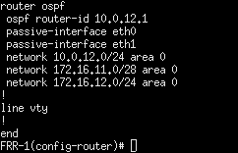
Para comprobar la correcta configuración de los routers y de la red vamos a utilizar la instrucción show running-config, tanto en FRR-1 como en FRR-2. En las siguientes imágenes podemos ver el resultado:
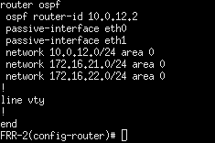
Ejercicio 2: Configuración de un AS con varias áreas
Dado el escenario de la imagen, realizar las configuraciones necesarias en todos los routers para poder generar el SA tal y cual se muestra en la misma, teniendo en cuenta las distintas áreas que lo conforman.
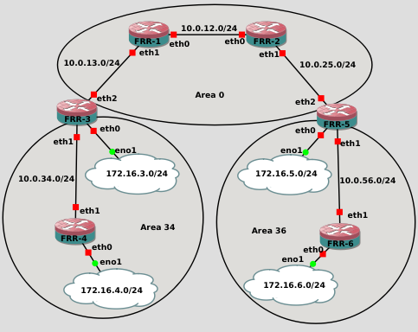
El primer paso será realizar la configuración la configuración inicial de todos los routers, donde asignaremos direcciones IP a sus interfaces activas y llevaremos a cabo la configuración básica OSPF para crear todas las áreas correctamente. Comandos para la configuración inicial de FRR-1:
FRR-1 #> configure terminal
FRR-1 #> interface eth0
FRR-1 #> ip address 10.0.12.1/24
FRR-1 #> exit
FRR-1 #> interface eth1
FRR-1 #> ip address 10.0.13.1/24
FRR-1 #> exit
FRR-1 #> router ospf
FRR-1 #> router-id 10.0.12.1
FRR-1 #> nertwork 10.0.12.0/24 area 0
FRR-1 #> nertwork 10.0.13.0/24 area 0
Comandos para la configuración inicial de FRR-2:
FRR-2 #> configure terminal
FRR-2 #> interface eth0
FRR-2 #> ip address 10.0.12.2/24
FRR-2 #> exit
FRR-2 #> interface eth1
FRR-2 #> ip address 10.0.25.2/24
FRR-2 #> exit
FRR-2 #> router ospf
FRR-2 #> router-id 10.0.12.2
FRR-2 #> nertwork 10.0.12.2/24 area 0
FRR-2 #> nertwork 10.0.25.0/24 area 0
Comandos para la configuración inicial de FRR-3:
FRR-3 #> configure terminal
FRR-3 #> interface eth0
FRR-3 #> ip address 172.16.3.3/24
FRR-3 #> exit
FRR-3 #> interface eth1
FRR-3 #> ip address 10.0.34.3/24
FRR-3 #> exit
FRR-3 #> interface eth2
FRR-3 #> ip address 10.0.13.3/24
FRR-3 #> exit
FRR-3 #> router ospf
FRR-3 #> router-id 10.0.13.3
FRR-3 #> nertwork 172.16.3.0/24 area 34
FRR-3 #> nertwork 10.0.34.0/24 area 34
FRR-3 #> nertwork 10.0.13.0/24 area 0
FRR-3 #> passive-interface eth0
Comandos para la configuración inicial de FRR-4:
FRR-4 #> configure terminal
FRR-4 #> interface eth0
FRR-4 #> ip address 172.16.4.4/24
FRR-4 #> exit
FRR-4 #> interface eth1
FRR-4 #> ip address 10.0.34.4/24
FRR-4 #> exit
FRR-4 #> router ospf
FRR-4 #> router-id 10.0.34.4/24
FRR-4 #> nertwork 172.16.4.0/24 area 34
FRR-4 #> nertwork 10.0.34.0/24 area 34
FRR-4 #> passive-interface eth0
Comandos para la configuración inicial de FRR-5:
FRR-5 #> configure terminal
FRR-5 #> interface eth0
FRR-5 #> ip address 172.16.5.5/24
FRR-5 #> exit
FRR-5 #> interface eth1
FRR-5 #> ip address 10.0.56.5/24
FRR-5 #> exit
FRR-5 #> interface eth2
FRR-5 #> ip address 10.0.25.5/24
FRR-5 #> exit
FRR-5 #> router ospf
FRR-5 #> router-id 10.0.25.5
FRR-5 #> nertwork 172.16.5.0/24 area 56
FRR-5 #> nertwork 10.0.56.0/24 area 56
FRR-5 #> nertwork 10.0.25.0/24 area 0
FRR-5 #> passive-interface eth0
Comandos para la configuración inicial de FRR-6:
FRR-6 #> configure terminal
FRR-6 #> interface eth0
FRR-6 #> ip address 172.16.6.6/24
FRR-6 #> exit
FRR-6 #> interface eth1
FRR-6 #> ip address 10.0.56.6/24
FRR-6 #> exit
FRR-6 #> router ospf
FRR-6 #> router-id 10.0.56.6
FRR-6 #> nertwork 172.16.6.0/24 area 56
FRR-6 #> nertwork 10.0.56.0/24 area 56
FRR-6 #> passive-interface eth0
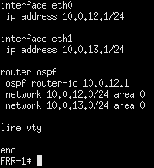
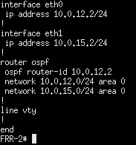
Podemos ver como asignamos a cada router la id correspondiente con la IP que tienen asignada de menor valor, lo cual lo realizamos por convenio y como configuramos como pasivas las interfaces por las que no hay routers vecinos. Para comprobar la correcta configuración de los routers y de la red vamos a utilizar la instrucción show running-config en cada uno de los encaminadores.
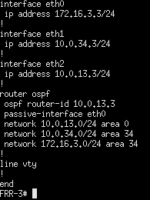
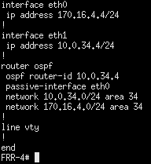
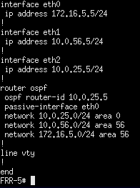
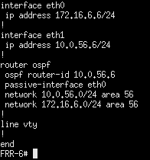
Una vez realizada la configuración inicial, comprueba las nuevas rutas que se han añadido a cada uno de los router y explica el contenido de las tablas de rutas.
Para comprobar las rutas que han aprendido cada uno de los encaminadores gracias a la configuración de OSPF vamos a utilizar la orden show ip route en cada uno de ellos y posteriormente analizaremos los resultados obtenidos.
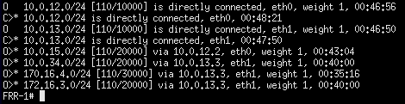
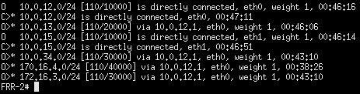
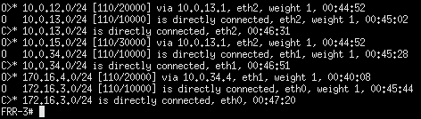
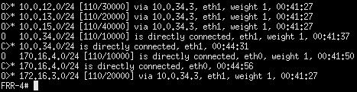
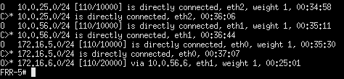
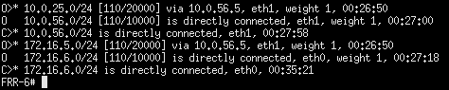
Si nos fijamos en las capturas podremos ver todas las rutas hacia las diferentes redes que son conocidas por los routers del escenario. En la parte izquierda se encuentran marcadas con una letra, la cual puede ser una C, en el caso de que la red a la que dirige al ruta se encuentre conectada directamente al router, o una O, lo que indica que la ruta ha sido aprendida mediante OSPF.
Por otra parte podremos ver que algunas de estas rutas cuentan con un símbolo “>”, el cual nos indica que se trata de la ruta que están utilizando actualmente para enviar los mensajes hasta la red que es el destino de la misma. En el caso de que la topología cambiara afectando una de las rutas en uso, estas serían eliminadas de la tabla y el router pasaría a utilizar una de las rutas de repuesto.
Además de esto, para cada una de las rutas se muestra la información sobre cual es la dirección IP del router de siguiente salto, la interfaz del propio router por la que se encuentra y el coste de la mismas, entre otras.
Definir las áreas 34 y 56 como áreas Stub y comprobar los cambios producidos en las tablas de rutas de los encaminadores de dichas áreas.
Un área Stub es aquella cuyos routers no contienen información sobre rutas externas hacia otros Sistemas Autónomos. Para que los router puedan comunicarse con el exterior, estos utilizan la dirección predeterminada 0.0.0.0/0, a la cual se envían todos los mensajes que quieren salir hacia otros Sistemas Autónomos.
Esta ruta esta encaminada hacia el router ABR, el cual contiene al menos una interfaz que pertenece al área 0 y quien se encarga de redirigir el mensaje recibido hacia el router ASBR que lo enviará hacia el exterior. Las áreas Stub no contienen routers ASBR, por lo que siempre deberán comunicarse con el área 0 cuando necesiten enviar un mensaje al exterior.
Para definir las áreas 34 y 56 como Stub deberemos configurar todos los routers que componen dichas áreas. Esto es debido a que uno de los requisitos necesarios para establecer la vecindad entre dos routers es que deben coincidir en la configuración del Stub para el área al cual pertenecen
Comandos para la configuración del área 34 como Stub en el router FRR-3:
FRR-3 #> configure terminal
FRR-3 #> route ospf
FRR-3 #> area 34 stub
Comandos para la configuración del área 34 como Stub en el router FRR-4:
FRR-4 #> configure terminal
FRR-4 #> route ospf
FRR-4 #> area 34 stub
Comandos para la configuración del área 56 como Stub en el router FRR-5:
FRR-5 #> configure terminal
FRR-5 #> route ospf
FRR-5 #> area 56 stub
Comandos para la configuración del área 56 como Stub en el router FRR-5:
FRR-6 #> configure terminal
FRR-6 #> route ospf
FRR-6 #> area 56 stub
Una vez definidas las zonas 34 y 56 como Stub podremos comprobar que en los routers internos de dichas áreas se han incluido una nueva ruta en tus tablas de encaminamiento. Esta se trata de la ruta por defecto, es decir 0.0.0.0/0, a la cual se enviarán todos aquellos mensajes que viajen fuera del área 34.
Si nos fijamos, la dirección del router de siguiente salto de esta nueva ruta coincide con el encaminador FRR-3 (en el caso de FRR-4) y FRR-5 (en el caso de FRR-6). Estos se tratan de los routers frontera de área, y serán los encargados de transmitir los mensajes hacia el exterior.
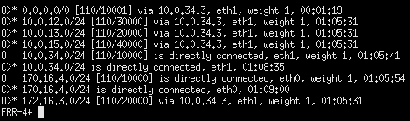
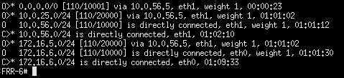
Definir las áreas 34 como áreas Totally Stub y comprobar los cambios producidos en las tablas de rutas de los encaminadores de dicha área.
Las áreas Totaly Stub son aquellas cuyos routers no contienen ninguna información sobre rutas externas hacia otros Sistemas Autónomos y sobre las demás áreas del propio sistema al cual pertenecen. Al igual que en las áreas Stub, los router que conforman una área Totaly Stub utilizan la ruta por defecto 0.0.0.0/0 para trasmitir todos los mensajes con un destino exterior, ya sea al AS o a la propia área.
Esta ruta esta encaminada hacia el router ABR, el cual contiene al menos una interfaz que pertenece al área 0 y quien se encarga de redirigir el mensaje recibido, ya sea hacia el router predefinido para encabezarlo hacia otro área del SA (en el caso de tener como destino una máquina del propio SA) o al router ASBR (en el caso de tener como destino una máquina del otro SA) .
Al igual que ocurre en el apartado anterior, para definir el área 34 como un área Totaly Stub necesitaremos configurar todos los routers que pertenecen a la misma. Comandos para la configura-ción del área 34 como Totaly Stub en el router FRR-3:
FRR-3 #> configure terminal
FRR-3 #> route ospf
FRR-3 #> area 34 stub no-summary
Comandos para la configuración del área 34 como Totaly gStub en el router FRR-4:
FRR-4 #> configure terminal
FRR-4 #> route ospf
FRR-4 #> area 34 stub no-summary
Una vez que hemos realizado la configuración del área 34 como Totaly Stub en todos los routers y tras esperar un tiempo a que las tablas de estos se actualicen (o reiniciando el router), mediante el comando show ip route podremos visualizar las tablas de rutas de dichos encaminadores.
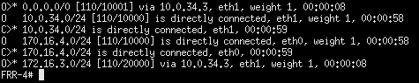
En la foto podemos ver como el router FRR-4, el cual es interno al área 34, ha perdido todas las rutas que tenia tanto hacia los AS externos como al resto de áreas del propio AS.
Una vez realizados todos los pasos anteriores, configura los router ABR para convertir el conjunto de redes que forman cada una de las áreas en redes privadas a las mismas. Después comprueba su efecto sobre el envío de mensajes mediante el comando tracerute.
Para hacer esto deberemos configurar los routers frontera entre el área 0 y las demás áreas, es decir FRR-3 y FRR-5, de modo que estos no emitan las rutas pertenecientes a un área a las demás. Para esto tendremos que limitar el rango de direcciones que abarque a todas las redes en las tres áreas existentes en el escenario, de modo que todas pasen a ser privadas de su área.
Comandos para la limitar la emisión de direcciones en FRR-3:
FRR-3 #> configure terminal
FRR-3 #> route ospf
FRR-3 #> area 34 range 10.0.0.0/16 not advertise
FRR-3 #> area 0 range 10.0.0.0/16 not advertise
Comandos para la limitar la emisión de direcciones en FRR-4:
FRR-4 #> configure terminal
FRR-4 #> route ospf
FRR-4 #> area 34 range 10.0.0.0/16 not advertise
FRR-4 #> area 0 range 10.0.0.0/16 not advertise
Una vez configurado el rango de direcciones que no serán emitidas por las áreas, comprobaremos el efecto aplicando la orden traceroute desde el encaminador FRR-4 a FRR-6. Como podemos ver, el mensaje es retransmitido del router FRR-4 al FRR-3, gracias a que este recibe todos aquellos mensajes que son enviados fuera del área 34.
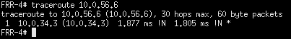
Sin embargo, una vez este ha llegado a FRR-3 no se vuelve a reenviar, lo cual es debido a que se han perdido las rutas debido a la configuración como privada de cada una de las redes a sus respectivas áreas.
Ejercicio 3: Configuración de un AS con varias áreas. OSPFv3
Partiendo del mismo escenario que en el ejercicio anterior, realiza las configuraciones necesarias en todos los encaminadores para poder delimitar las áreas del Sistema Autónomo utilizando OSPFv3.
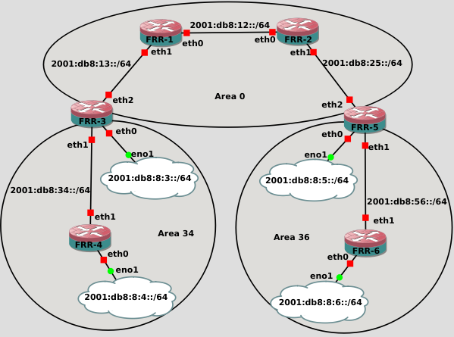
OSPFv3 se trata de una versión del protocolo pensada y diseñada de forma específica para funcionar con IPv6. Esto hace que debamos realizar una configuración inicial de envío de prefijos en los encaminadores.
Configuración inicial del router FRR-1:
FRR-1 #> configure terminal
FRR-1 #> interface eth0
FRR-1 #> ipv6 address 2001:db8:12::1/64
FRR-1 #> ipv6 nd prefix 2001:db8:12::/64
FRR-1 #> exit
FRR-1 #> interface eth1
FRR-1 #> ipv6 address 2001:db8:25::1/64
FRR-1 #> ipv6 nd prefix 2001:db8:25::/64
Configuración inicial del router FRR-2:
FRR-2 #> configure terminal
FRR-2 #> interface eth0
FRR-2 #> ipv6 address 2001:db8:12::2/64
FRR-2 #> ipv6 nd prefix 2001:db8:12::/64
FRR-2 #> exit
FRR-2 #> interface eth1
FRR-2 #> ipv6 address 2001:db8:25::2/64
FRR-2 #> ipv6 nd prefix 2001:db8:25::/64
Configuración inicial del router FRR-3:
FRR-3 #> configure terminal
FRR-3 #> interface eth0
FRR-3 #> ipv6 address 2001:db8:3::3/64
FRR-3 #> no ipv6 nd suppress-ral
FRR-3 #> ipv6 nd prefix 2001:db8:3::/64
FRR-3 #> exit
FRR-3 #> interface eth1
FRR-3 #> ipv6 address 2001:db8:34::3/64
FRR-3 #> ipv6 nd prefix 2001:db8:34::/64
FRR-3 #> exit
FRR-3 #> interface eth2
FRR-3 #> ipv6 address 2001:db8:13::3/64
FRR-3 #> ipv6 nd prefix 2001:db8:13::/64
Configuración inicial del router FRR-4:
FRR-3 #> configure terminal
FRR-3 #> interface eth0
FRR-3 #> ipv6 address 2001:db8:4::4/64
FRR-3 #> no ipv6 nd suppress-ral
FRR-3 #> ipv6 nd prefix 2001:db8:4::/64
FRR-3 #> exit
FRR-3 #> interface eth1
FRR-3 #> ipv6 address 2001:db8:34::4/64
FRR-3 #> ipv6 nd prefix 2001:db8:34::/64
Configuración inicial del router FRR-5:
FRR-5 #> configure terminal
FRR-5 #> interface eth0
FRR-5 #> ipv6 address 2001:db8:5::3/64
FRR-5 #> no ipv6 nd suppress-ral
FRR-5 #> ipv6 nd prefix 2001:db8:5::/64
FRR-5 #> exit
FRR-5 #> interface eth1
FRR-5 #> ipv6 address 2001:db8:56::5/64
FRR-5 #> ipv6 nd prefix 2001:db8:56::/64
FRR-5 #> end
FRR-5 #> interface eth2
FRR-5 #> ipv6 address 2001:db8:25::5/64
FRR-5 #> ipv6 nd prefix 2001:db8:25::/64
Configuración inicial del router FRR-6:
FRR-6 #> configure terminal
FRR-6 #> interface eth0
FRR-6 #> ipv6 address 2001:db8:6::6/64
FRR-6 #> no ipv6 nd suppress-ral
FRR-6 #> ipv6 nd prefix 2001:db8:6::/64
FRR-6 #> exit
FRR-6 #> interface eth1
FRR-6 #> ipv6 address 2001:db8:56::6/64
FRR-6 #> ipv6 nd prefix 2001:db8:56::/64
Para comprobar la correcta configuración de los routers y de la red vamos a utilizar la instrucción show running-config en cada uno de los encaminadores.
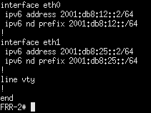
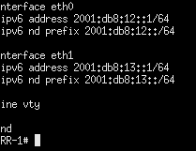
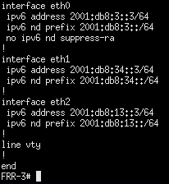
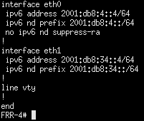
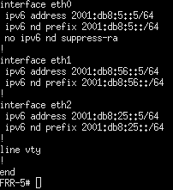
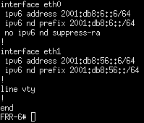
Una vez realizada la configuración inicial de rutas IPv6 para los equipos del escenario, procedemos a configurara OSPFv3 en los routers. Configuración inicial del router FRR-1:
FRR-1 #> configure terminal
FRR-1 #> router ospf6
FRR-1 #> interface eth0 area 0
FRR-1 #> interface eth1 area 0
Configuración inicial del router FRR-2:
FRR-2 #> configure terminal
FRR-2 #> router ospf6
FRR-2 #> interface eth0 area 0
FRR-2 #> interface eth1 area 0
Configuración inicial del router FRR-3:
FRR-3 #> configure terminal
FRR-3 #> router ospf6
FRR-3 #> interface eth0 area 34
FRR-3 #> interface eth1 area 34
FRR-3 #> interface eth2 area 2
Configuración inicial del router FRR-4:
FRR-4 #> configure terminal
FRR-4 #> router ospf6
FRR-4 #> interface eth0 area 34
FRR-4 #> interface eth1 area 34
Configuración inicial del router FRR-5:
FRR-5 #> configure terminal
FRR-5 #> router ospf6
FRR-5 #> interface eth0 area 56
FRR-5 #> interface eth1 area 56
FRR-5 #> interface eth2 area 0
Configuración inicial del router FRR-6:
FRR-6 #> configure terminal
FRR-6 #> router ospf6
FRR-6 #> interface eth0 area 56
FRR-6 #> interface eth1 area 56

